**Особливості репродукції людини у зв'язку з її біосоціальною суттю**

Здатність до репродукції можлива після статевого дозрівання. Ознакою настання статевого дозрівання в людини є перші полюції (довільне виділення сперматозоонів) у хлопчиків і перші менструації у дівчаток. Статева зрілість настає у осіб жіночої статі віком 16-18, чоловічої - 18-20 років. Здатність до репродукції зберігається у жінок до 40-45 років (у деяких випадках - довше), у чоловіків - до літнього віку, навіть упродовж усього життя.

Продукція гамет у представників обох статей різна: зрілий сім'яник безперервно продукує багато сперматозоонів; статевозрілий яєчник періодично (в середньому один раз кожні 28 днів) виділяє зрілу яйцеклітину, яка дозріває із тих овоцитів, що закладаються на ранніх етапах онтогенезу. Значення того, що овоцити закладаються ще до народження, полягає у тому, що потомство, яке з'являється під кінець репродуктивного періоду, розвивається з овоцитів, у яких за тривалий період життя жінки могли виникнути генетичні дефекти. Наслідком цього є те, що в жінок 35-40 років відносно частіше народжуються діти з природженими вадами. Необхідно зазначити, що загрозою є не вік матері, а мутагенні фактори, які впливають на розвиток плоду.

У людини, як і в інших організмів, для яких характерне внутрішнє запліднення, чоловічі статеві клітини при статевому акті (коїтусі) вводяться у статеві органи жінки. Під час викидання сім'яної рідини (еякуляція) у чоловіка виділяється близько 350 млн сперматозоонів, але тільки один із них запліднює яйцеклітину (рис. 1.96). Зустріч жіночих і чоловічих гамет відбувається у верхніх відділах труб матки. Потреба у величезній кількості сперматозоонів пояснюється випадковим, неспрямованим їх рухом, малою тривалістю життя, масовою загибеллю при пересуванні по жіночих статевих шляхах. Внаслідок цього верхніх відділів труб матки досягає лише близько 100 сперматозоонів. Пересування їх здійснюється завдяки власній рухливості, а також внаслідок скорочення м'язів стінок статевого тракту і спрямованого руху війок слизової оболонки труб матки. Сперматозоони у жіночих статевих шляхах зберігають здатність до запліднення впродовж 1-2 діб, яйцеклітини - впродовж доби після овуляції.

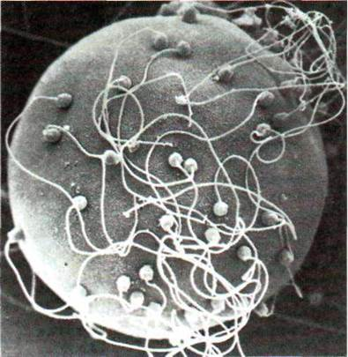

Рис. 1.96. Запліднення.

Запліднення здійснюється зазвичай впродовж перших 12 год після овуляції. У процесі проникання сперматозоона крізь бар'єр фолікулярних клітин, які оточують яйцеклітину, велике значення має акросомальна реакція. Відразу після проникнення сперматозоона в яйцеклітину утворюється оболонка запліднення, яка перешкоджає проникненню інших сперматозоонів. Зигота опускається по трубах матки і на восьму-десяту добу зародок імплантується у стінку матки (рис. 1.97). Якщо запліднення не відбулося, яйцеклітина видаляється з організму.

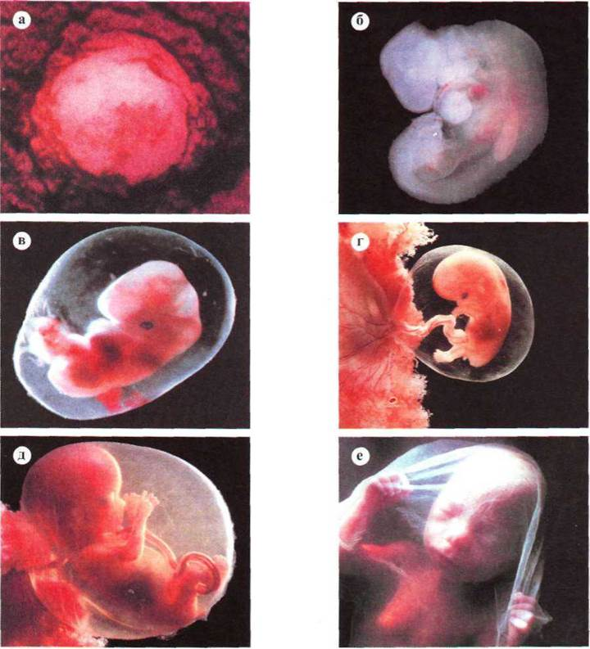

Рис. 1.97. Ембріогенез:

а - імплантація зиготи у стінку матки; б - чотири тижні; в - шість тижнів; г - сім тижнів; д - три місяці; е - чотири місяці.

**Знайомтеся!**

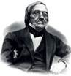

Яйцеклітину під мікроскопом першим побачив Карл Бер (1792—1876). Сталося це в далекому 1827 р. За наукові заслуги був нагороджений золотою медаллю, на якій викарбувано латинський вислів: Оrsus ab оvo hominem homini ostendit («Почавши з яйця, він показав людині людину»).

**У чому біосоціальна сутність репродукції людини?**

Біологічними особливостями репродукції людини є роздільностатевість з високим ступенем статевого диморфізму (іл. 139). Крім різниці у репродуктивній системі та первинних статевих ознаках є відмінності й у вторинних статевих ознаках і поведінці. У людському суспільстві поширеними є соціальні погляди про гендерну рівність чоловічої й жіночої статей. Гендер (англ. gender — стать, від лат. genus — рід) — соціально-біологічна характеристика, через яку визначаються поняття «чоловік» і «жінка», психосоціальна, соціокультурна роль чоловіка і жінки як особистостей, на відміну від статі, що позначає біологічні відмінності.

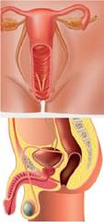

**Іл. 139. Репродуктивна система жінки (вгорі) й чоловіка (внизу)**

Процес розмноження в людини пов'язаний з внутрішнім заплідненням (зачаттям). Це біологічний механізм злиття сперматозоона з овоцитом, яким розпочинається розвиток нового організму в тілі матері. Більш ніж у 98 % випадків під час зачаття відбувається запліднення тільки однієї яйцеклітини, що зумовлює розвиток одного плода. У 1,5 % випадків розвиваються двійні (близнята). Приблизно в одному з 7 500 випадків вагітності розвиваються трійні.

Здатність до репродукції мають тільки біологічно зрілі індивіди. У людини статеве дозрівання відбувається від 9 до 16 років у дівчат та від 11 до 18 років — у хлопців. Здатність до репродукції зберігається у жінок до 40—45 років, у чоловіків — до літнього віку, навіть упродовж усього життя. У юнацькому віці завершується пубертатний період, тобто період статевого дозрівання. Це означає здатність молодих людей до зачаття дитини без шкоди для свого здоров’я, а для дівчини ще й здатність виносити і народити здорову дитину. Статева зрілість — одна з найважливіших засад подружжя. Проте статева зрілість — ще не показник соціальної готовності до шлюбу.

Зародок людини розвивається в матці жінки під час вагітності впродовж 265—270 днів. Пологи в людини за нормальних умов відбуваються наприкінці 40-го тижня вагітності (строкові, або своєчасні, пологи). Тривають пологи у першороділей близько 18—20, у тих, що повторно народжують, — 12—14 год. Це біологічні особливості. Соціальним аспектом наприклад є те, що жінкам у сучасному суспільстві надається декретна відпустка. В Україні така відпустка з 30-го тижня вагітності терміном на 126 днів і виплатою матеріальної допомоги по вагітності й пологам.

Отже, РЕПРОДУКЦІЯ ЛЮДИНИ — біологічна здатність людини відтворювати собі подібних, що відбувається із визначальним впливом соціальних умов.

**Якими є чинники ризику для репродуктивного здоров’я?**

Репродуктивне здоров’я — це стан повного фізичного, психічного й соціального благополуччя, а не просто відсутність захворювань, що стосуються репродуктивної системи, її функцій і процесів. Це поняття багатопланове й застосовується не лише у біологічному, а й соціальному аспектах. Так, розрізняють репродуктивне здоров’я підлітків, жінок, чоловіків, молоді, нації та ін.

Репродуктивне здоров’я, як і здоров’я в цілому, визначається різними чинниками. По-перше, воно залежить від спадковості. Батьки передали нам свої ознаки й властивості, зокрема й ті, що визначають репродуктивне здоров’я. По-друге, репродуктивне здоров’я залежить від способу життя, корисних і шкідливих звичок. До порушення репродуктивного здоров’я можуть призвести безвідповідальне ставлення до себе, відсутність аналізу наслідків своїх дій, неправильне інформування про способи й методи профілактики небажаної вагітності, про запобігання інфекціям, що передаються статевим шляхом. За видом збудників захворювання, що передаються статевим шляхом (ЗПСШ), поділяються на: вірусні (СНІД, генітальний герпес, гепатит В), бактеріальні (сифіліс, гонорея, хламідіоз), протозойні (трихомоніаз, лямбліоз), грибкові (кандидози), паразитарні (короста, лобковий педикульоз). До чинників ризику для репродуктивного здоров’я належать: а) несприятливий для здоров’я спосіб життя (стрес, гіподинамія, нераціональне харчування); б) шкідливі звички; в) несприятливі екологічні чинники середовища (забрудненість довкілля, високий рівень радіації тощо); г) негативні чинники соціального середовища (низький рівень життя, безробіття тощо); д) спадкові порушення; е) недоступність медичних послуг і послуг з консультування.

Планування та ретельна підготовка майбутніх батьків до вагітності, здоровий спосіб життя, відмова від шкідливих звичок сприяють нормальному перебігу вагітності та пологів, народженню здорових дітей.

Отже, турбота про своє здоров’я, у т. ч. і репродуктивне, мають стати нормою й культурою поведінки кожної людини та суспільства в цілому.

**Які сучасні можливості та перспективи репродуктивної медицини?**

Репродуктивна медицина — це галузь медицини, яка займається відновленням репродуктивного здоров’я та вирішенням проблем народження дітей і планування сім'ї. У репродуктивній медицині використовуються знання генетики, гінекології, кріобіології, цитології, молекулярної біології.

Основною методикою репродуктивної медицини є екстракорпоральне запліднення (ЕКЗ, «штучне запліднення», «запліднення в пробірці»). Це методика, згідно з якою яйцеклітини жінки запліднюються поза її організмом і через кілька діб вводяться в порожнину матки з метою розвитку вагітності. Екстракорпоральне запліднення вперше в історії людства було проведено в 1978 р. Засновником екстракорпорального запліднення вважається Р. Едвардс, який був нагороджений у 2010 р. Нобелівською премією з фізіології і медицини (іл. 140).

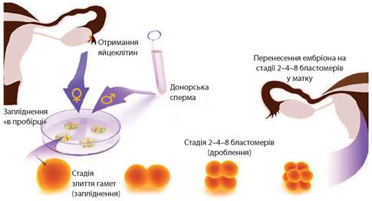

**Іл. 140. Схема штучного запліднення**

Репродуктивна медицина інтенсивно розвивається. Розроблено новітні методики, спрямовані на реалізацію репродуктивної функції пар, які не можуть зачати дитину природним шляхом: а) ін'єкція сперматозоона в цитоплазму яйцеклітини; б) методика донорства яйцеклітини; в) сурогатне материнство; г) методика заморожування ембріонів; д) банк донорської сперми; е) методика стимульованих циклів та ін. На початку 2017 р. репродуктологи клініки «Надія» виступили із заявою про народження в Україні першої у світі дитини після застосування методики пронуклеарного перенесення («дитини від трьох батьків»). Суть методу полягає в тому, що пацієнтці вводять донорську яйцеклітину, з якої видалено власне ядро та введені гаплоїдні ядра чоловіка й жінки, які стануть генетичними батьками дитини. В результаті цієї маніпуляції було отримано «реконструйовану» яйцеклітину, що мала генетичний набір ядерної ДНК від матері і батька і цитоплазматичної ДНК від донора, тобто дитина має «трьох батьків».

Зазначимо, що досягнення українських спеціалістів у галузі репродуктивної медицини не поступаються досягненням в інших країнах. Інститут репродуктивної медицини в Києві — це вже міжнародний медичний центр з лікування як жіночого, так і чоловічого безпліддя. Центр має власні відділення ембріології, репродуктології, власний кріобанк.

Отже, можливості сучасної репродуктивної медицини є дуже оптимістичними — завдяки ефективним методикам лікарі здатні допомогти сім'ям реалізувати мрію про материнство, виліковувати безпліддя і загалом сприяти поліпшенню репродуктивного здоров’я нації.

**ДІЯЛЬНІСТЬ**

**Самостійна робота з таблицею**

За допомогою таблиці визначте біологічне й соціальне у наведених проявах розмноження людини. Сформулюйте висновок про біосоціальну сутність репродукції людини.

|  |  |  |
| --- | --- | --- |
| Прояв | Біологічне | Соціальне |
| Статеве розмноження |  |  |
| Стать |  |  |
| Статева поведінка |  |  |
| Запліднення |  |  |
| Вагітність |  |  |
| Пологи |  |  |

**Біологія + Символіка**



Чому в народі кажуть: «Лелека приніс дитину»? По-перше, як перелітні птахи, білі лелеки відлітають на південь восени і повертаються в Європу через дев'ять місяців. По-друге, літня ніч на 21 червня — це було язичницьке свято шлюбу й народжуваності, з яким пов'язували зачаття дітей, а їхнє народження відбувалося приблизно в той час, коли лелеки прилітали з вирію. Але основною причиною появи цього виразу є все-таки те, що батькам непросто відповідати на незручні запитання малих дітей на тему зачаття. Застосуйте свої знання репродукції людини і створіть твір-пояснення «Звідки беруться діти?».

**СТАВЛЕННЯ**

**Біологія + Охорона здоров’я**



Всесвітня організація охорони здоров’я (ВООЗ) оприлюднила сумну статистику: 39 % жінок і 20 % чоловіків є безплідними. Найчастіше причинами безпліддя є запальні захворювання статевої системи, порушення роботи імунної та ендокринної систем організму, ксенобіотики. Але найбільш поширеною суб'єктивною причиною безпліддя й порушень розвитку є шкідливі звички. Обґрунтуйте судження про вплив способу життя на репродуктивне здоров’я.